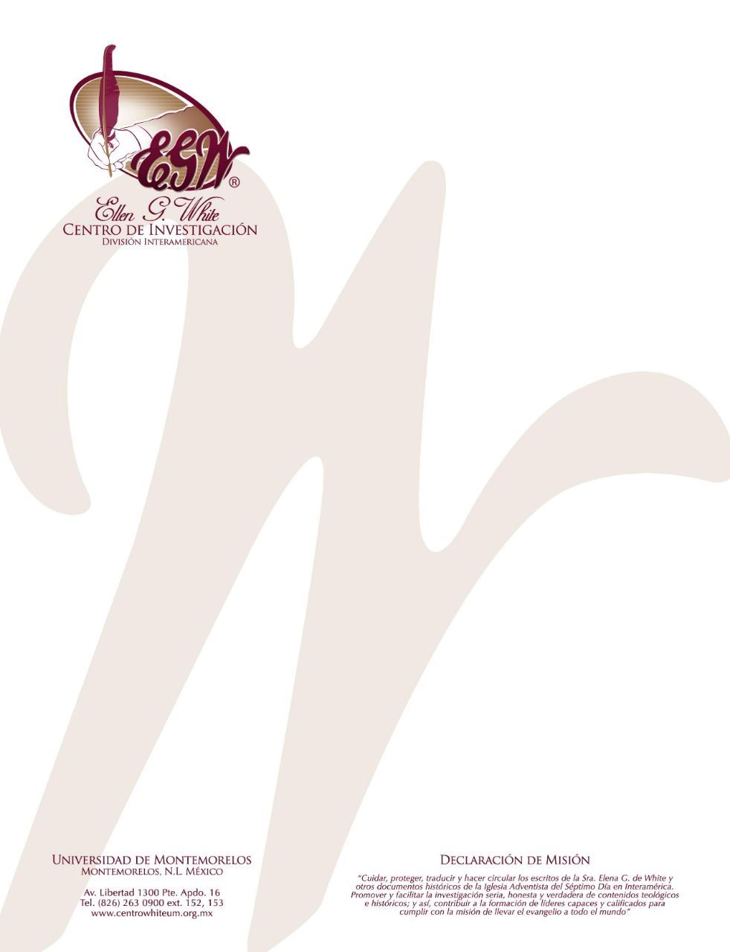

Pregunta 11
(101 Preguntas acerca de Ellen White y sus Escritos, por William Fagal, págs. 39- 41)

¿Por qué Ellen y James White tienen un obelisco en sus tumbas?

Se me ha dicho que Ellen White y su esposo tienen un obelisco, cada uno en su tumba. ¿Es cierto esto? Si es cierto, podrían relatar la historia detrás.

Algunas personas han expresado sorpresa y preocupación al encontrar un monumento en la forma de obelisco en el terreno familiar del cementerio de James y Ellen White. El obelisco (uno, no dos) no es una lápida para alguna persona enterrada allí, sino que sirve como un señalamiento familiar en el centro del terreno. La preocupación se levanta dada la conexión del obelisco con la adoración pagana de Egipto y otras asociaciones cuestionables. Sin embargo, es evidente que muchas personas en el siglo diecinueve no pesaban que fuera un problema. Los obeliscos eran marcadores de tumbas comunes en ese tiempo. Cerca del terreno de la familia White pueden ser vistos de veinte a treinta marcadores de tumbas en forma de obeliscos. Una situación similar existe en Rochester, New York, donde algunos de los pioneros adventistas tempranos fueron sepultados. Es realmente improbable que estos hombres hayan sido masones, o que estuvieran afiliados a religiones antiguas adoradoras del sol. El uso de un obelisco como señalamiento en un cementerio era simplemente una práctica común, no un tributo a creencias masónicas o paganas. Los adventistas de esa época parecían ser parte de aquellos que no veían algún problema con el uso del obelisco.
Recientemente hemos encontrado correspondencia relacionada con esta pregunta entre las cartas de George I. Butler, quien era el presidente de la Conferencia General cuando James White murió en 1881 y por algunos años después. El 12 de febrero, 1884, el Anciano Butler escribió a la Sra. White: “El monumento de granito oscuro en B.C. [Battle Creek] el cual vio, lo ordené para la tumba de su esposo la semana pasada tras la invitación de su hijo Willie. que dijo que se lo cobrara a usted”.
Esto indica que la Sra. White había visto el monumento escogido, y probablemente W. C. White también lo había visto. W. C. White dio su aprobación al Anciano Butler para su compra. Una carta del Anciano Butler a W. C. White fechada febrero 10 de ese año discute el costo del monumento “con la lápida y las otras piedras” y dice que “será erigido tan rápido como se envíe la inscripción”. Está claro que la familia White estaba deacuerdo en la selección del monumento.
Veinte años después, en 1904, la Sra. White escribió acerca de una diferente sugerencia para el monumento de James White: “Después que mi esposo fue sepultado, sus amigos pensaron erigir un cayado roto como un monumento. `Nunca`, repliqué, ‘nunca. Ha hecho el trabajo, sin la ayuda de nadie, de tres hombres. Nunca será colocado un monumento roto sobre su sepultura” (Mensajes Selectos, 1:105). Solo podemos especular, pero puede ser que contraría a la sugerencia, estaba complacida de tener tal monumento bien formado y simétrico en el terreno de la familia.

Algunos han preguntado acerca de la supuesta conexión del obelisco con la masonería. Al ver el obelisco en el terreno de la familia, algunos han supuesto que la Sra. White misma estaba envuelta en el movimiento masónico. Esta es una conclusión sin fundamento. La Sra. White era una oponente profesa de la masonería. Mientras estaba en Australia, instó a un trabajador adventista que estaba profundamente inmiscuido en la masonería a cortar su conexión con esta. También aconsejó a otros en contra de su involucramiento con las órdenes masónicas. (Ver El Evangelismo, 617-623; Mensajes Selectos, 2:120-140).
Entonces, ¿Por qué está el obelisco en el terreno sepulcral de la familia White? Evidentemente, la Sra. White no lo consideraba como un símbolo masónico o pagano inherentemente, sin tomar en cuenta el hecho—conocido o desconocido para ella—que los masones y adoradores del sol lo habían usado de esa manera. Los símbolos significan lo que las personas quieren que signifiquen. La cruz misma fue, una vez, un símbolo repugnante de la opresión y crueldad romana, pero el día de hoy, cristianos alrededor del mundo lo toman como un símbolo de nuestra redención a través de Cristo.
Los símbolos pueden cambiar su significado. Cuando James White inició a publicar el Advent Review and Sabbath Herald como un periódico bisemanal (fue semanal en septiembre 1853), cada publicación llevaba la fecha de publicación y el nombre del día de la semana en el cual fue publicado, siendo lunes o jueves. (El día de la publicación variaba en esos días) Pronto, sin embargo, hizo un cambio. La emisión publicada el “jueves, mayo 12, 1853”, fue seguida dos semanas después por una que llevaba la fecha, “Día quinto, mayo 26, 1853”. Por muchas décadas después el periódico designó su día de publicación como “Día quinto” o “Día tercero” (para el martes)—aparentemente por la preocupación de que los días de la semana habían sido nombrados en honor a los dioses paganos. Para la emisión de enero 1, 1880, el periódico regresó a utilizar los nombres estándar de los días de la semana. Aparentemente nuestros pioneros decidieron que el uso de tales nombres no comprometía su fe.
Las personas que utilizan los nombres estándar de los días de la semana hoy no lo hacen para expresar su devoción a los dioses paganos. Los nombres simplemente no simbolizan aquellos dioses, sin importar lo que significaba originalmente. Similarmente mientras los obeliscos alguna vez comunicaron un significado oculto, para el siglo diecinueve este significado no tenía validez para la mayoría de las personas excepto los masones. Claramente, la Sra. White no tenía tales creencias. (Esta respuesta ha sido modificada substancialmente de la que fue usada originalmente en el sitio web para responder a la pregunta arriba).

